Institut Universitaire des Sciences

Faculté des sciences et technologies

**Rapport du Td Réseau**

Cours : Réseau1

Etudiant : Yann Lelay PIERRE

Niveau : L3

* Une description des résultats de la tâche

1. Comprendre l’interface de Cisco Packet Tracer
2. Apprendre à configurer un réseau simple ou complexe
3. Faire des tests de configuration

* Les résultats de capture d’écran des commandes

Créer un réseau simple en utilisant la topologie en étoile.

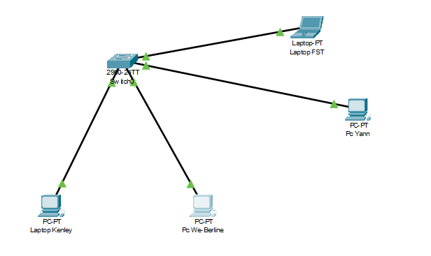

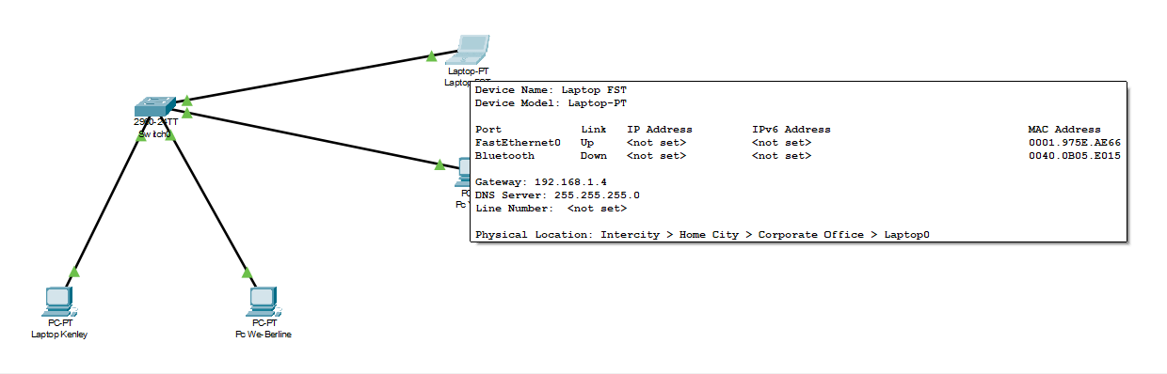

Vérifiers la connectivité

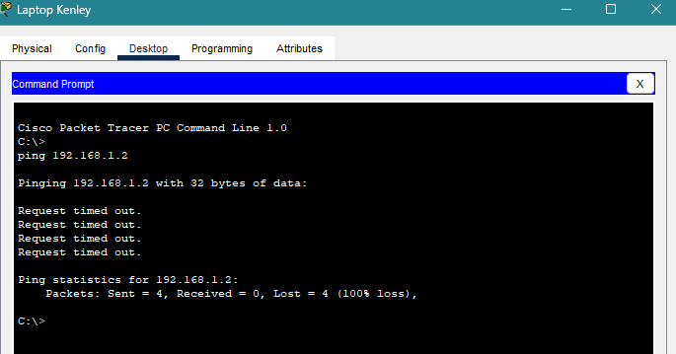

Un réseau plus complexe

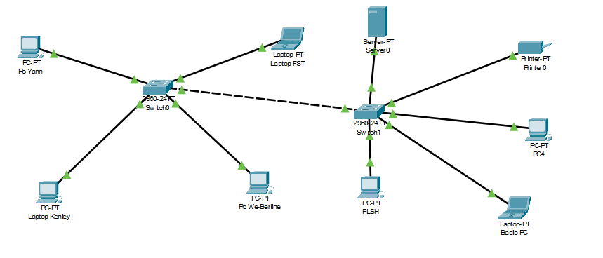

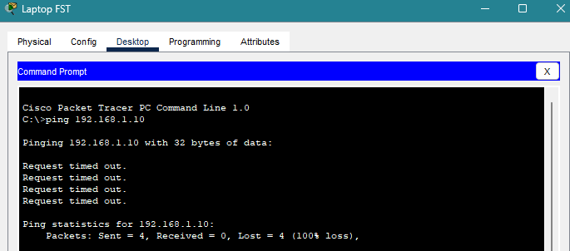

2- créer un simple réseau avec 2 pc connecte via un switch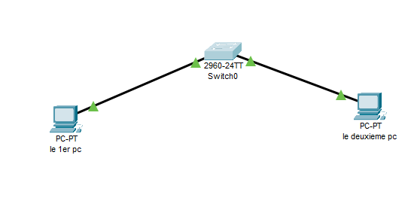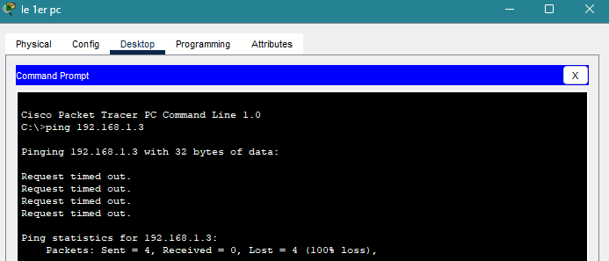

Créer un réseau simple en utilisant la topologie en arbre avec 6 pc

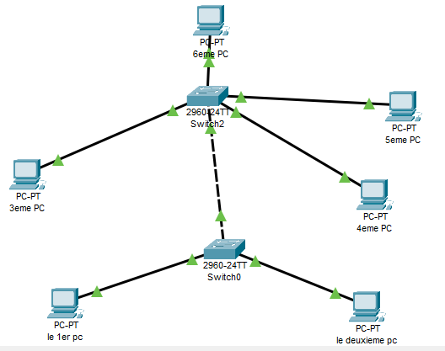

* Conclusion :

Avec ce TD pratique je peux configurer correctement un réseau et faire des tests dessus

* Lien github : <https://github.com/pylg2004/TD1-reseau1>